Письменное задание в тетради. (для работы в группе и дома)
Согласные звуки [В], [В’], буква В.
Задание 1.
Раскрась большую букву. Заштрихуй. Найди и раскрась
синим, а маленькую — букву В.
зелёным цветом.
В — это согласный звук.

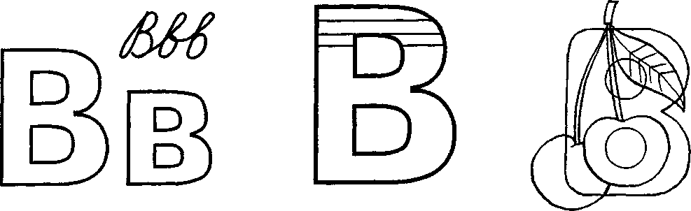
Задание 2.
Соедини с буквой В только те предметы, названия которых начинаются со звуков В или Вь.
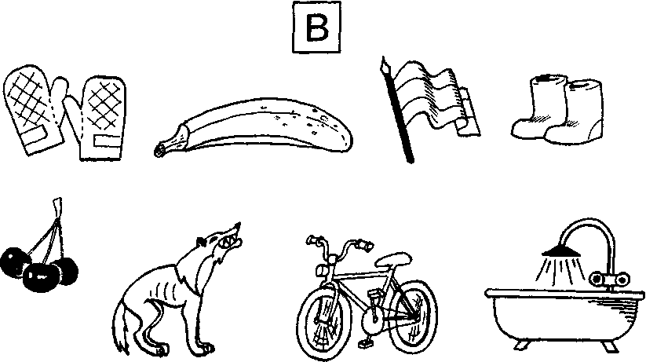

Задание 4.
Подчеркни такую же букву, Обведи в кружок все буквы В.
как внизу.
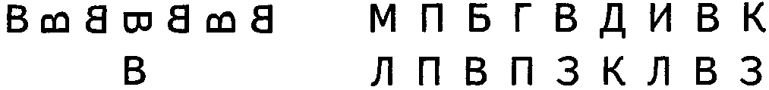
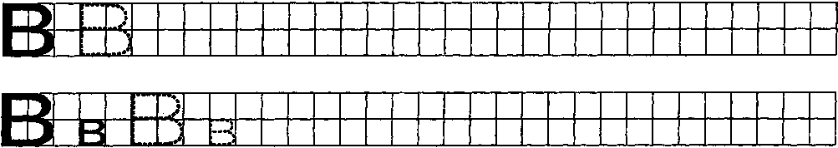Задание 5. Напиши по образцу.

Задание 6. Найди спрятанные буквы В. Обведи их.
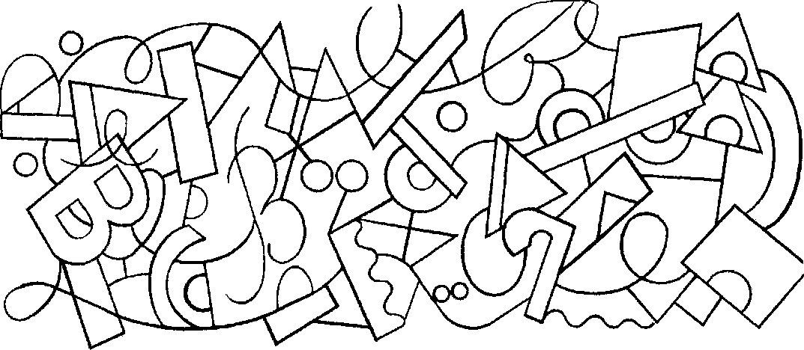
Задание 7. Найди место согласного звука [В] и определи, твердый он или мягкий.
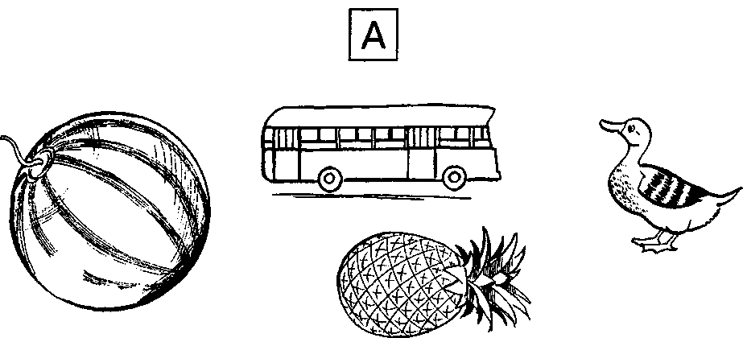

Задание 8. Выполни звукобуквенный анализ слов
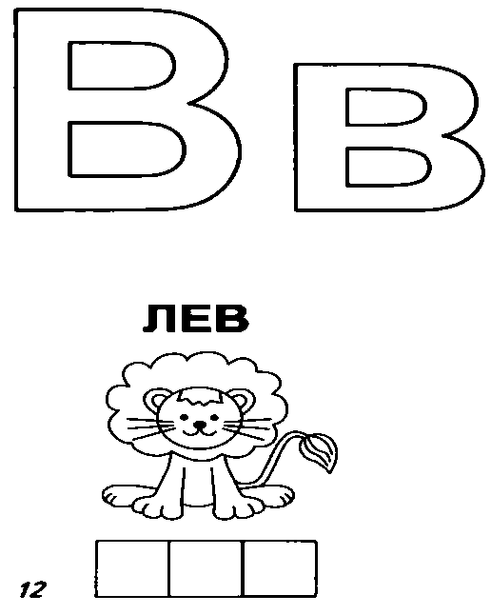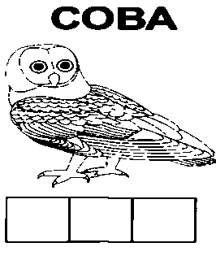

Предметные картинки.

 |  | 
 |  | 

 |  | 
 |  | 

